МУ «Грозненское РУО»

**МУНИЦИПАЛЬНОЕ БЮДЖЕТНОЕ ОБЩЕОБРАЗОВАТЕЛЬНОЕ УЧРЕЖДЕНИЕ**

**«СРЕДНЯЯ ОБЩЕОБРАЗОВАТЕЛЬНАЯ ШКОЛА П. ДОЛИНСКИЙ**

**ГРОЗНЕНСКОГО МУНИЦИПАЛЬНОГО РАЙОНА»**

**(МБОУ «СОШ п. Долинский»)**

МУ «Грозненски РУО»

**МУНИЦИПАЛЬНИ БЮДЖЕТНИ ЮКЪАРАДЕШАРАН ХЬУКМАТ**

**«ГРОЗНЕНСКИ МУНИЦИПАЛЬНИ КIОШТАН**

**ДОЛИНСКИ ПОСЕЛКАН ЮККЪЕРА ЮКЪАРАДЕШАРАН ШКОЛА»**

**(МБЮХЬ «Долински поселкан ЮЮШ»)**

**Отчет о профориентационной работе**

**в МБОУ «СОШ п. Долинский» за II квартал 2021 года**

Во исполнение протокольного поручения Главы Чеченской Республики Р.А.Кадырова от 8 июня 2015 года №01-25 в МБОУ «СОШ п. Долинский» в течение II квартала 2021 года были проведены следующие мероприятия по профориентации**:**

- заместителем директора по ВР Абуевой А.А. организованы профориентационные экскурсии на предприятия, с целью оказания помощи учащимся в выборе внеурочной деятельности в зависимости от их склонностей и способностей

- библиотекарь Басханова М.С. занимается пополнением библиотечного фонда литературой по профориентации;

- администрацией организованы и проведены встречи с людьми различных профессий «Мое место в государстве»: повар, слесарь, врач, бухгалтер, сварщик.

Цель проведения такого рода мероприятий:

- повысить мотивацию молодежи к труду;

- оказать адресную психологическую помощь учащимся в осознанном выборе будущей профессии;

- обучить подростков основным принципам построения профессиональной карьеры и навыкам поведения на рынке труда;

- сориентировать учащихся на реализацию собственных замыслов в реальных социальных условиях.

- классными руководителями 9-11 классов проведена викторина «Сотвори свое будущее». Топ-10 редких и необычных профессий. Классные руководители проинформировали учащихся о профессиях, которые будут востребованы через 5-10 лет. Это такие профессии, как инженеры по охране климата, дизайнеры и производители экомобилей, виртуальные педагоги, космические архитекторы.

- педагог-организатор Садуева А.В. провела конкурс рисунков учащихся 9-11 классов «Моя будущая профессия»;

- руководитель МО учителей русского языка и литературы Упаева М.М. провела конкурс сочинений «Мое будущее - моими глазами»;

- важным звеном в профориентации является работа с родителями. Родители обычно принимают активное участие в определении жизненных и профессиональных планов своих детей. Вместе с тем, вопросы выбора профессии и определения путей образования представляет трудную задачу как для самих обучающихся, так и их родителей (законных представителей).

На родительских собраниях и классных часах в 9 классе, во время индивидуальных консультаций - классные руководители поднимают вопросы о важности правильного выбора дальнейшего образования детей с учетом требований современного рынка труда. Ведется активное включение родительской общественности и социальных партнеров в работу школы по содействию профессиональному самоопределению обучающихся в различных формах: выступление на совместных праздниках, участие в соревнованиях и конкурсах по пожарному делу.

Подводя итоги профориентационной работы в школе ведется целенаправленная работа по профориентации обучающихся с учетом

запроса экономики современного общества.

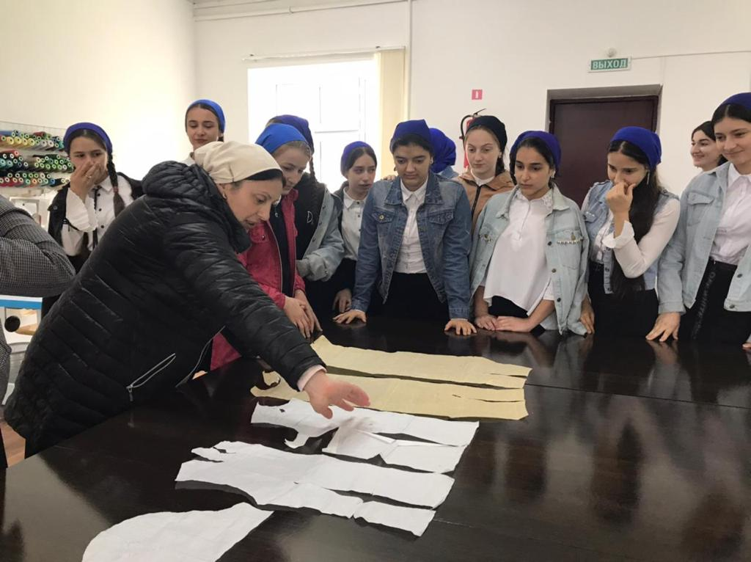

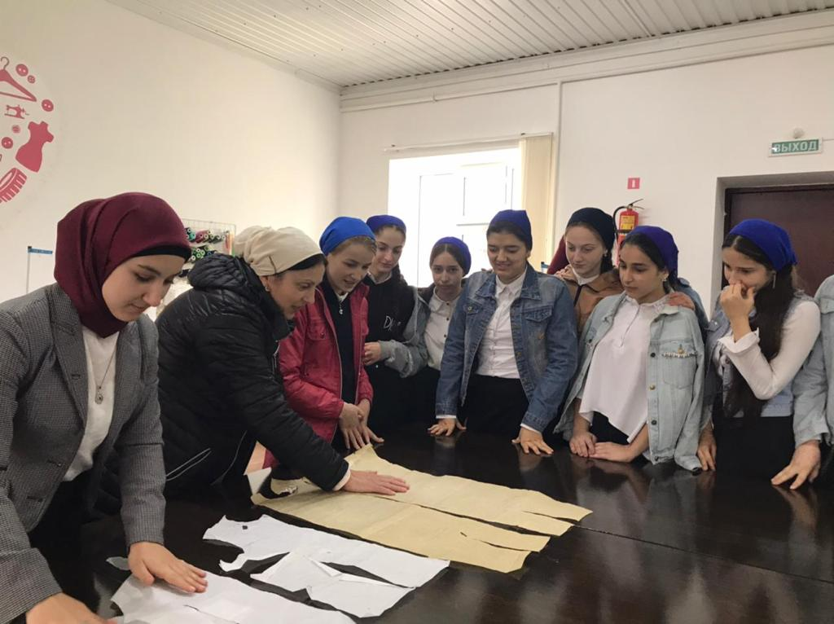

Заместитель директора по ВР А.А. Абуева